|  |  |
| --- | --- |
| CÔNG TY TNHH DỊCH VỤ BẤT ĐỘNG SẢN AN CƯ HẢI PHÒNG  Địa chỉ: 48 Tổ 4 Thị trấn An Dương, huyện An Dương, Hải Phòng | *Ngày ….. tháng ….. năm 202..* |

**PHIẾU XÁC NHẬN KIỂM TRA THÔNG TIN QUY HOẠCH**

**VÀ VỊ TRÍ BẤT ĐỘNG SẢN**

1. **Thông tin chung bất động sản**

|  |  |
| --- | --- |
| * 1. Người yêu cầu: «a_hoten»…; SĐT:……………….………..   2. Địa chỉ BĐS: «b_diachithuadat»   3. Tọa độ:   Latitude (Vĩ độ): ………..  Longitude (Kinh độ): …   * 1. Số thửa: «b_sothua»…Tờ bản đồ: «b_tobando»… Diện tích: «b_dientich» m2 | «b_qr» |

1. **Thông tin quy hoạch**
   1. Căn cứ thông tin quy hoạch

* Quyết định số 1448/QĐ-TTg, Quy hoạch chung Hải Phòng
* Quyết định số 323/QĐ-TTG ngày 30 tháng 3 năm 2023
* Tờ trình số 09/TTR-UBND ngày 27 tháng 02 năm 2023 thành phố Hải Phòng
* Tên đồ án QH: Điều chỉnh quy hoạch chung thành phố Hải Phòng đến năm 2040 tầm nhìn đến năm 2050
* Thông tin khác: ……………………………………………………….………….……………..

……………………………………………………….………………………………………………………..…

* 1. Kết quả

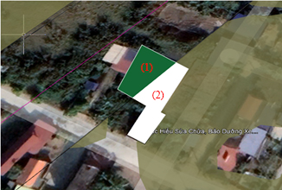

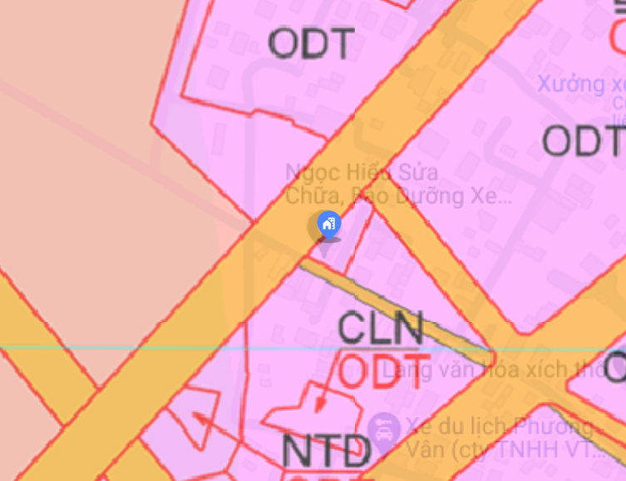

* + QH sử dụng đất:
  + QH xây dựng: Chiều cao: ……………………… Mật độ: …………………………

***Ghi chú:*** *Thông tin quy hoạch này được cung cấp dựa trên cơ sở tra cứu các dữ liệu quy hoạch đã ban hành, chỉ có giá trị tham khảo, không có giá trị thay thế, giải thích, hay xác nhận bất cứ văn bản hay thông tin chính thức của Cơ quan chức năng nhà nước có thẩm quyền đã công bố, ban hành. Công ty TNHH Dịch vụ Bất động sản An cư Hải Phòng sẽ không chịu trách nhiệm trước bất cứ thiệt hại nào, trách nhiệm pháp lý nào do tổ chức, cá nhân sử dụng thông tin này.*

**Người thực hiện**